
Φωτόδεντρο Διαδραστικά Σχολικά Βιβλία (ή Φωτόδεντρο e-books)

Η υπηρεσία «Διαδραστικά Σχολικά Βιβλία» (e-books.edu.gr) άλλαξε!
Απέκτησε νέο, προηγμένο περιβάλλον αναζήτησης στα σχολικά βιβλία και τα μαθήματα!
Με ποικίλα φίλτρα, για να βρίσκετε εύκολα τα βιβλία που σας ενδιαφέρουν, ανάλογα με τη βαθμίδα εκπαίδευσης, την τάξη, τον τύπο βιβλίου, το γνωστικό αντικείμενο και άλλα.
Με νέα δυνατότητα αναζήτησης με λέξεις-κλειδιά, ακόμη και μέσα στο περιεχόμενο των σχολικών βιβλίων!
Αποτελεί πλέον ένα σύγχρονο ψηφιακό αποθετήριο της «οικογένειας» Φωτόδεντρο, το
«Φωτόδεντρο Διαδραστικά Σχολικά Βιβλία»!
Η νέα υπηρεσία περιλαμβάνει αφενός όλη τη λειτουργικότητα του προηγούμενου ιστοτόπου «Διαδραστικά Σχολικά Βιβλία», διατηρώντας το οικείο σε όλους γραφικό περιβάλλον πλοήγησης με τις «μαργαρίτες» και αφετέρου, ένα προηγμένο περιβάλλον αναζήτησης σχολικών βιβλίων και μαθημάτων με λέξεις-κλειδιά και ποικίλα φίλτρα (εκπαιδευτική βαθμίδα, τάξη, τύπος βιβλίου, θεματολογία/γνωστικό αντικείμενο).
Υποστηρίζει αναζήτηση με λέξεις-κλειδιά και μέσα στα σώματα κειμένων των σχολικών βιβλίων (pdf), με προβολή των κειμένων όπου εντοπίστηκαν.
Περιλαμβάνει επίσης ξεχωριστή καρτέλα για κάθε σχολικό βιβλίο, με πλήρη τεκμηρίωση με μεταδεδομένα κάθε διαθέσιμης ψηφιακής μορφής (pdf, html, εμπλουτισμένης html, ibook και ψηφιακών μορφών για αμβλύωπες), καθώς και ξεχωριστή καρτέλα για κάθε «μάθημα», με στοιχεία περιγραφής/τεκμηρίωσης του μαθήματος και άμεση πρόσβαση σε όλα τα σχολικά βιβλία του μαθήματος σε όλες τις διαθέσιμες ψηφιακές μορφές τους.
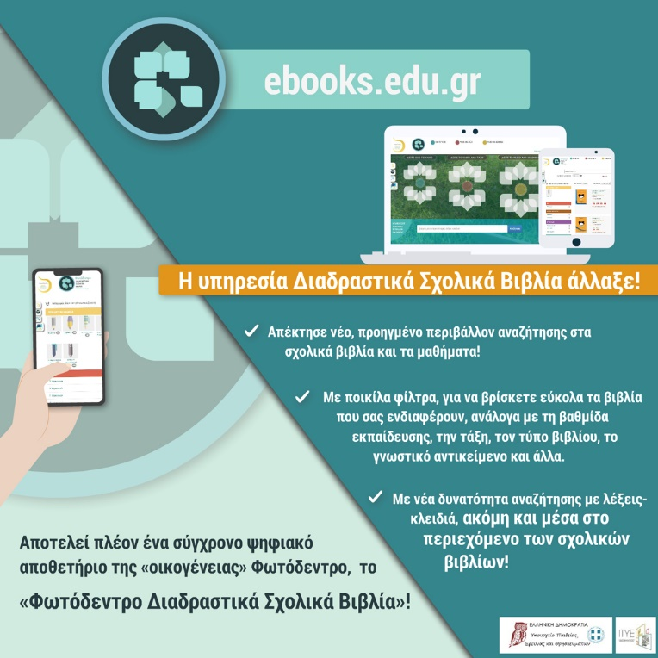

Τι είναι το Φωτόδεντρο Διαδραστικά Σχολικά Βιβλία (ή Φωτόδεντρο e-books);
Το Φωτόδεντρο Διαδραστικά Σχολικά Βιβλία (ή Φωτόδεντρο e-books) στη διεύθυνση ebooks.edu.gr είναι ο επίσημος ψηφιακός χώρος του Υπουργείου Παιδείας & Θρησκευμάτων (ΥΠΑΙΘ) για την διάθεση των ψηφιακών μορφών των σχολικών βιβλίων σε όλους, εκπαιδευτικούς, μαθητές/τριες, γονείς/κηδεμόνες και κάθε ενδιαφερόμενο.
Πρόκειται για μια σύγχρονη online ψηφιακή βιβλιοθήκη η οποία περιέχει όλα τα σχολικά βιβλία για το Δημοτικό, το Γυμνάσιο, το Γενικό και το Επαγγελματικό Λύκειο (ΕΠΑ.Λ) σε διάφορες ψηφιακές μορφές.
Εδώ θα βρείτε:
- Όλα τα σχολικά βιβλία για το Δημοτικό, Γυμνάσιο, Γενικό Λύκειο και ΕΠΑ.Λ σε ψηφιακή μορφή pdf.
- Σχολικά «βιβλία μαθητή» σε ανοιχτή, ψηφιακή μορφή html
- Πάνω από 160 Διαδραστικά Σχολικά Βιβλία: βιβλία σε html ή pdf μορφή, εμπλουτισμένα με ψηφιακά διαδραστικά μαθησιακά αντικείμενα.
Αναζητείστε μέσα στις σελίδες των εμπλουτισμένων βιβλίων τα ενεργά εικονίδια που οδηγούν και ανοίγουν απ’ ευθείας προσομοιώσεις, πειράματα, ασκήσεις, εκπαιδευτικά παιχνίδια, βίντεο, χάρτες, οπτικοποιήσεις, κ.ά. μέσα από τα Αποθετήρια «Φωτόδεντρο».
- Σχολικά βιβλία με γραμματοσειρές 18 έως 38 σημείων για αμβλύωπες μαθητές/τριες.
- Σχολικά Βιβλία μαθητή σε μορφή iBook.
Επίσης, θα βρείτε:
- Όλα τα μαθήματα για το Δημοτικό, Γυμνάσιο, Γενικό Λύκειο και ΕΠΑ.Λ.
Μαζί με τη συνοπτική περιγραφή του μαθήματος και των στόχων του, θα βρείτε το σχετικό Πρόγραμμα Σπουδών (Δ.Ε.Π.Π.Σ. ή Α.Π.Σ.) και συγκεντρωμένα τα βιβλία του μαθήματος.
- Τα Προγράμματα Σπουδών Πρωτοβάθμιας και Δευτεροβάθμιας Εκπαίδευσης (Διαθεματικό Ενιαίο Πλαίσιο Προγραμμάτων Σπουδών (Δ.Ε.Π.Π.Σ.) και Αναλυτικά Προγράμματα Σπουδών (Α.Π.Σ.)).
- Οδηγούς ή άλλα εγχειρίδια για εκπαιδευτικούς και γονείς.

Το Φωτόδεντρο Διαδραστικά Σχολικά Βιβλία (Φωτόδεντρο e-books) παρέχει δύο βασικούς τρόπους για να πλοηγηθείτε, να αναζητήσετε και να βρείτε τα σχολικά βιβλία:
- Πλοήγηση με τις «μαργαρίτες»
Εύκολος τρόπος πλοήγησης στα σχολικά βιβλία με βάση την τάξη ή το μάθημα.
- Επιλέξτε τη «μαργαρίτα» της τάξης σας και βρείτε στα «φύλλα» της όλα τα σχολικά βιβλία της συγκεκριμένης τάξης σε διάφορες ψηφιακές μορφές ή άλλο σχετικό υλικό.
- Επιλέξτε ένα μάθημα, μεταβείτε στη «μαργαρίτα» του μαθήματος και βρείτε στα «φύλλα» της όλα τα σχολικά βιβλία του μαθήματος σε διάφορες ψηφιακές μορφές ή άλλο σχετικό υλικό.
- Επιλέξτε τη «μαργαρίτα» με όλο το υλικό και βρείτε στα «φύλλα» της όλα τα σχολικά βιβλία σε διάφορες ψηφιακές μορφές ή άλλο διαθέσιμο ψηφιακό υλικό.

- Προηγμένο περιβάλλον αναζήτησης
Ολοκληρωμένο περιβάλλον «ψηφιακού αποθετηρίου» που παρέχει δυνατότητες αναζήτησης και πλοήγησης στα σχολικά βιβλία και στα μαθήματα, με ποικίλους τρόπους:
- αναζήτηση ελεύθερου κειμένου, με λέξεις κλειδιά. Παρέχεται δυνατότητα αναζήτησης και μέσα στα κείμενα των σχολικών βιβλίων.
- πλοήγηση με φίλτρα όπως:
  - την εκπαιδευτική βαθμίδα
  - την τάξη
  - το κοινό όπου απευθύνεται (βιβλία μαθητών ή εκπαιδευτικών)
  - τον τύπο του βιβλίου
  - το γνωστικό αντικείμενο που αφορά

-----------------
Το Αποθετήριο «Φωτόδεντρο Διαδραστικά Σχολικά Βιβλία» (Photodentro ebooks) αναπτύχθηκε από το ΙΤΥΕ «ΔΙΟΦΑΝΤΟΣ» (Διεύθυνση Στρατηγικής & Ψηφιακού Εκπαιδευτικού Υλικού) στο πλαίσιο του έργου «Επέκταση και Αξιοποίηση της Ψηφιακής Εκπαιδευτικής Πλατφόρμας, των Διαδραστικών Βιβλίων και του Αποθετήριου Μαθησιακών Αντικειμένων» (Ψηφιακό Σχολείο ΙΙ) του ΕΠ «Ανάπτυξη Ανθρώπινου Δυναμικού, Εκπαίδευση και Δια Βίου Μάθηση» του ΕΣΠΑ 2014-2020, με συγχρηματοδότηση από την Ευρωπαϊκή Ένωση (ΕΚΤ) και το Ελληνικό Δημόσιο.
Αποτελεί αναβάθμιση του αντίστοιχου ιστοτόπου που αναπτύχθηκε στο πλαίσιο του έργου «Ψηφιακή Εκπαιδευτική Πλατφόρμα, Διαδραστικά Βιβλία και Αποθετήριο Μαθησιακών Αντικειμένων» (Ψηφιακό Σχολείο Ι) του ΕΠ «Εκπαίδευση και Δια Βίου Μάθηση» του ΕΣΠΑ 2007-2013.

